扫码挪车物料说明

## 挪车卡

### 规格

材料：PVC

大小：250mm x 100mm x 1mm

### 内容说明

正反面印刷。

其中正面印刷的二维码，**一卡一码**。此码在印刷前，由我方提供码的图片。

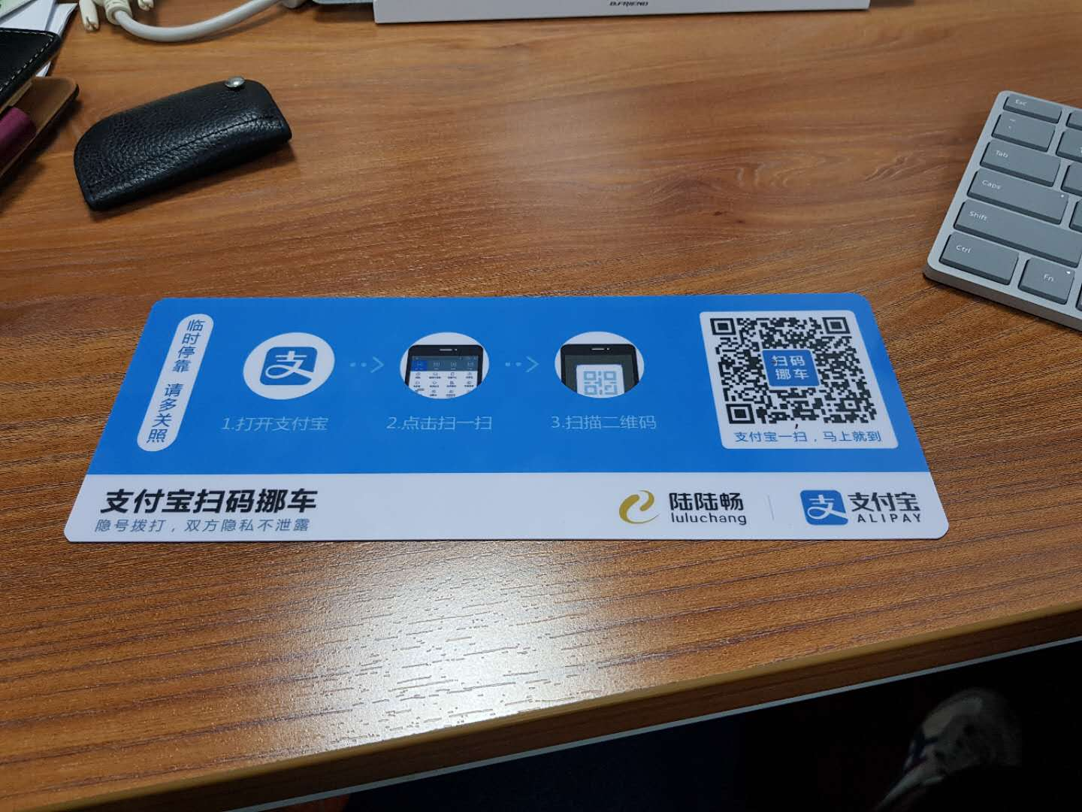

此码印刷，一卡一码

反面印刷

反面的图案，一个批次为**固定图案**。图案由我方提供。

